Bonjour/Bonsoir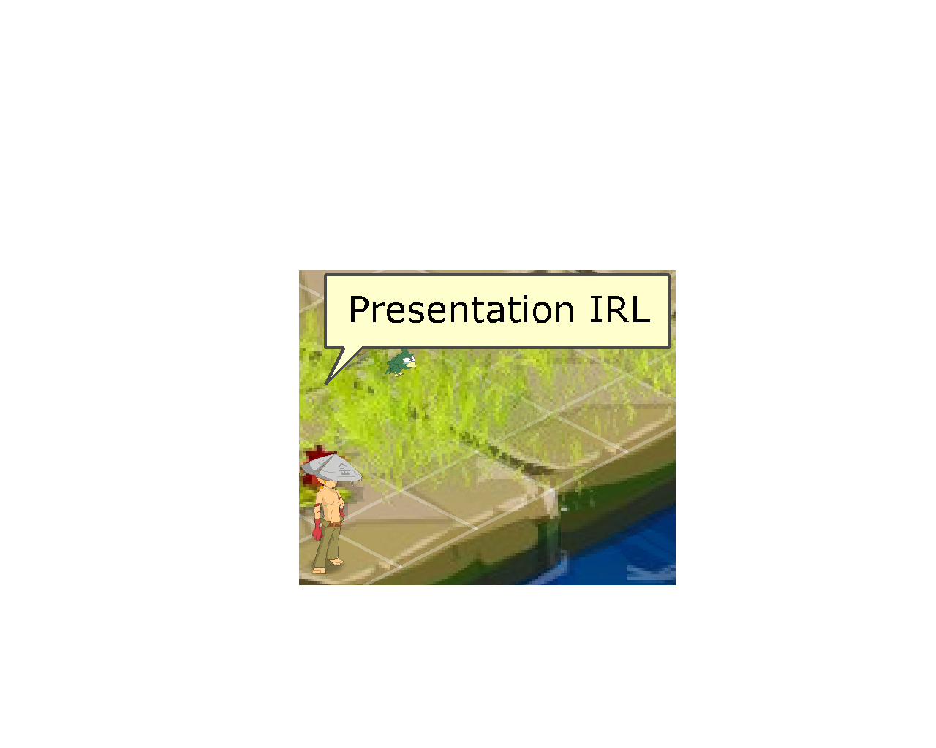Je me présente je m’appelle YahYa ,j'ai 16 ans ,j’habite En France a paris .j'aime bien sortir entre potes comme tout le monde je pense ^^ ,passer du Temps devant la télé .Comme chanteur j'aime bien la fouine ,Srillex et d'autre artiste mais ceux la se sont mes préférer .Je kiff jouer a COD,BF3 sur Xbox360 et wow sur le PC normal quoi^^.
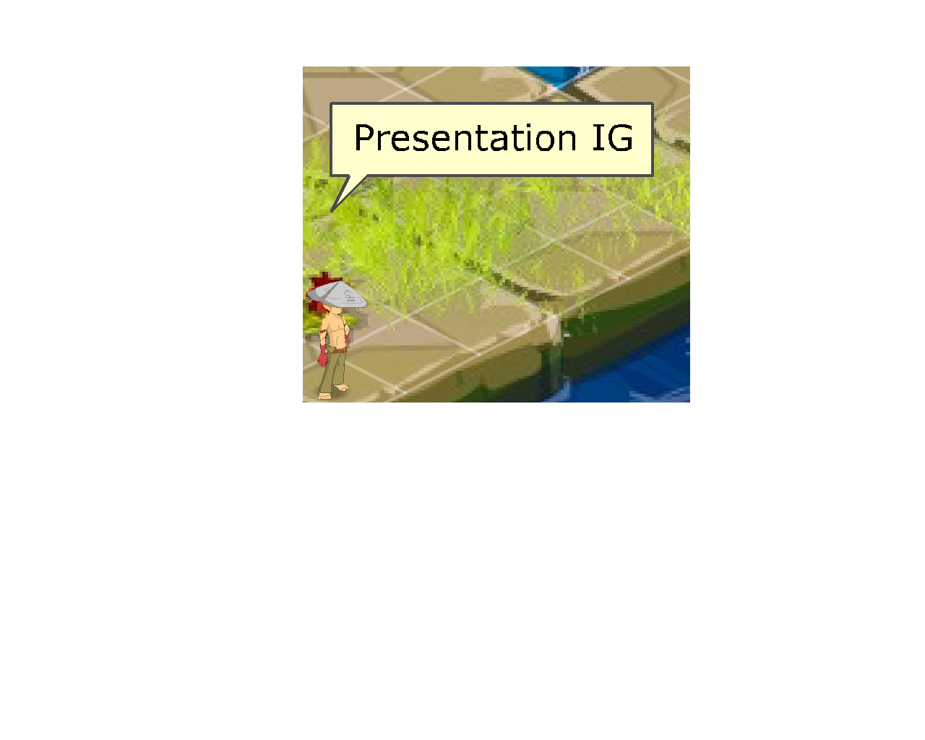
Je me nomme Get-Rignt Un jeune disciple Sacrieur lvl 64 Avec des items Boutique, j’ai une expérience de 2ans de jeu sur les serveur privée j’ai déjà été plusieurs fois modo ou MJ et Même Créateur et Co-créateur.
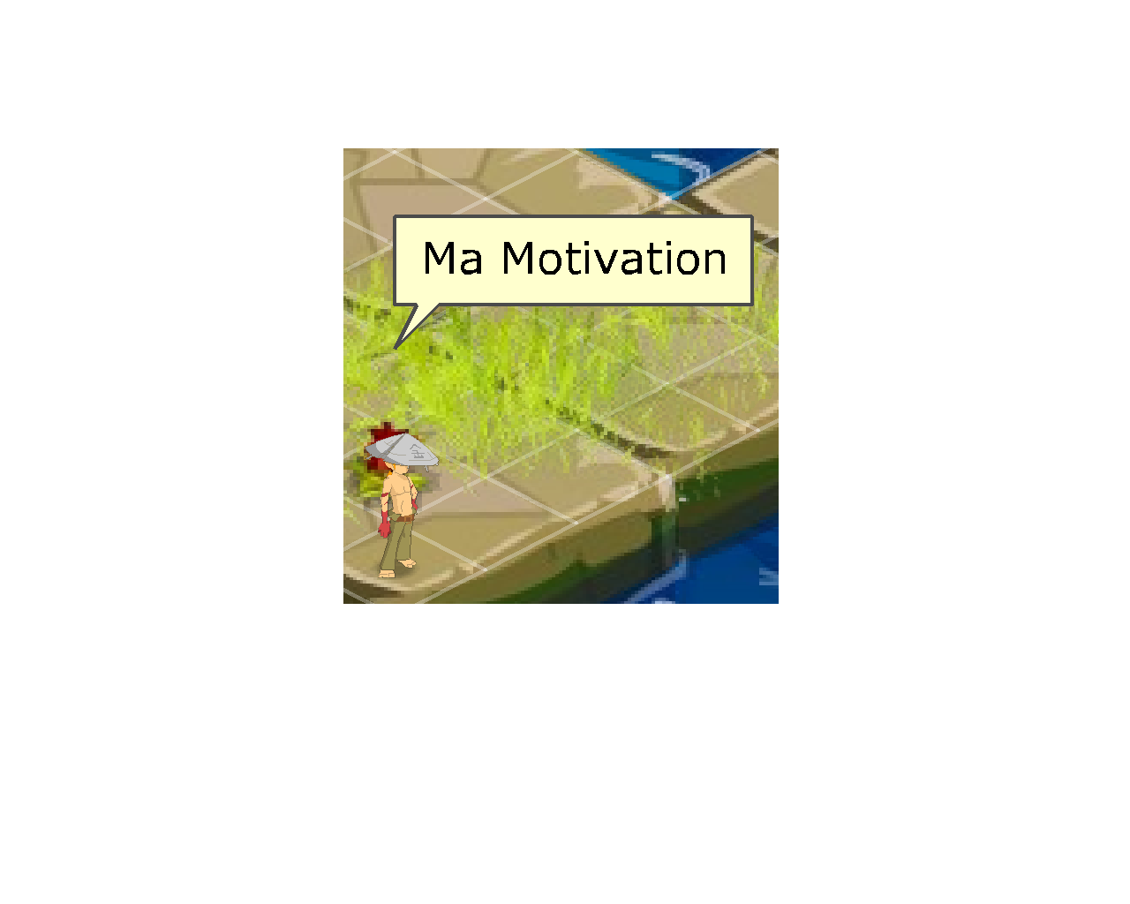
je voudrais intégrer le cercle du staff de se serveur ,pour faire avancer le serveur, mettre de l'ambiance, animer,faire rire les gens faire pas mal d’évent quand cela sera possible comme(pvp,cache cache,morph et plein d'autre encore),je sanctionnerai quand il le faudra que se sois amis ou pas je serai impartiale dans mon jugement et ma décision quand cela sera le nécessite.
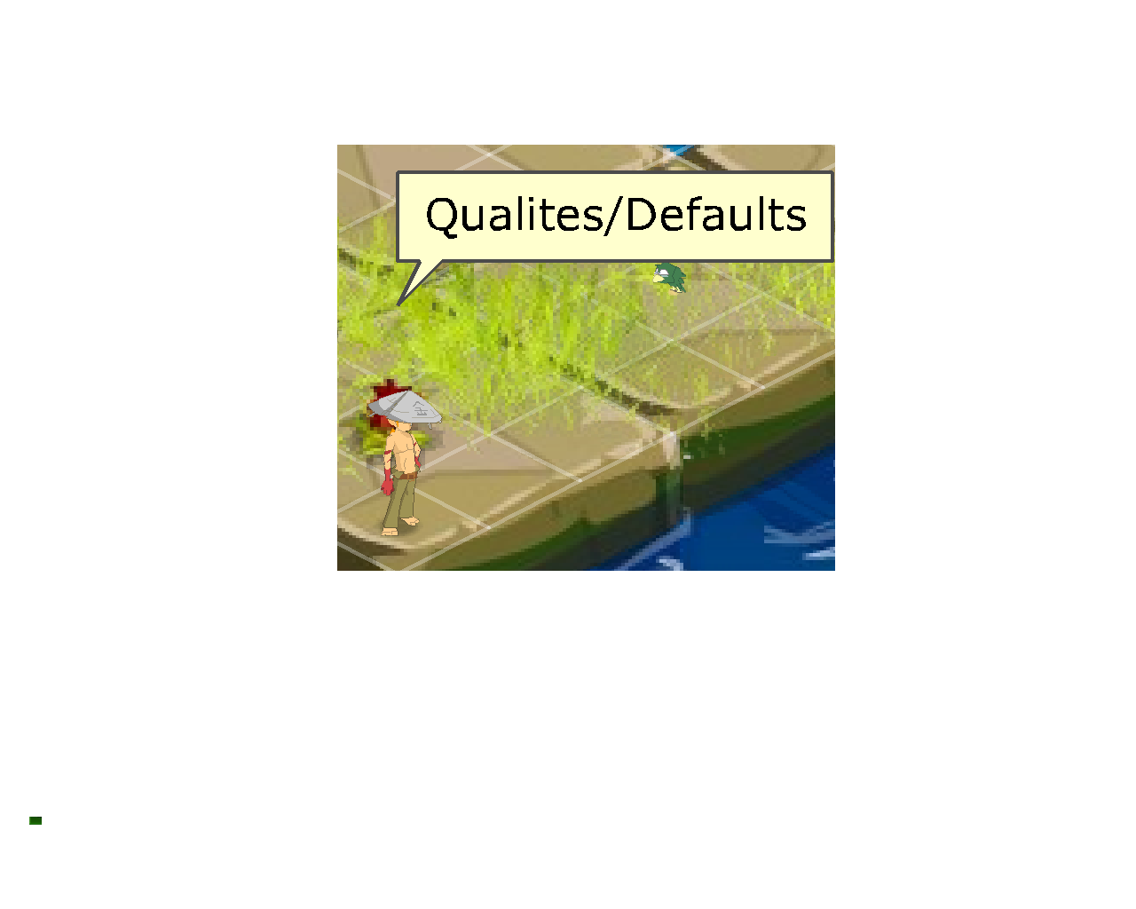
QUALITES :
-Mon sérieux en situation appropriée.
- L'application dans mon travail.
- D'être à l'écoute des gens.
- ma gentillesse
- ma sincérité qui peut etre aussi un défaults
- ma Déconnade
DEFAULT :
j'en ai quelqu'un comme tout le monde je pense on est pas tous parfaits^^.je m’énerve un peu vite parfois quand on me titille trop sa doit être mon plus grand defaults a rectifier je pense,d'autre defaults j'en ai sa c'est sur mais je vois pas a me dire si il faut dans le jeux pas trop brusquement quand meme svp

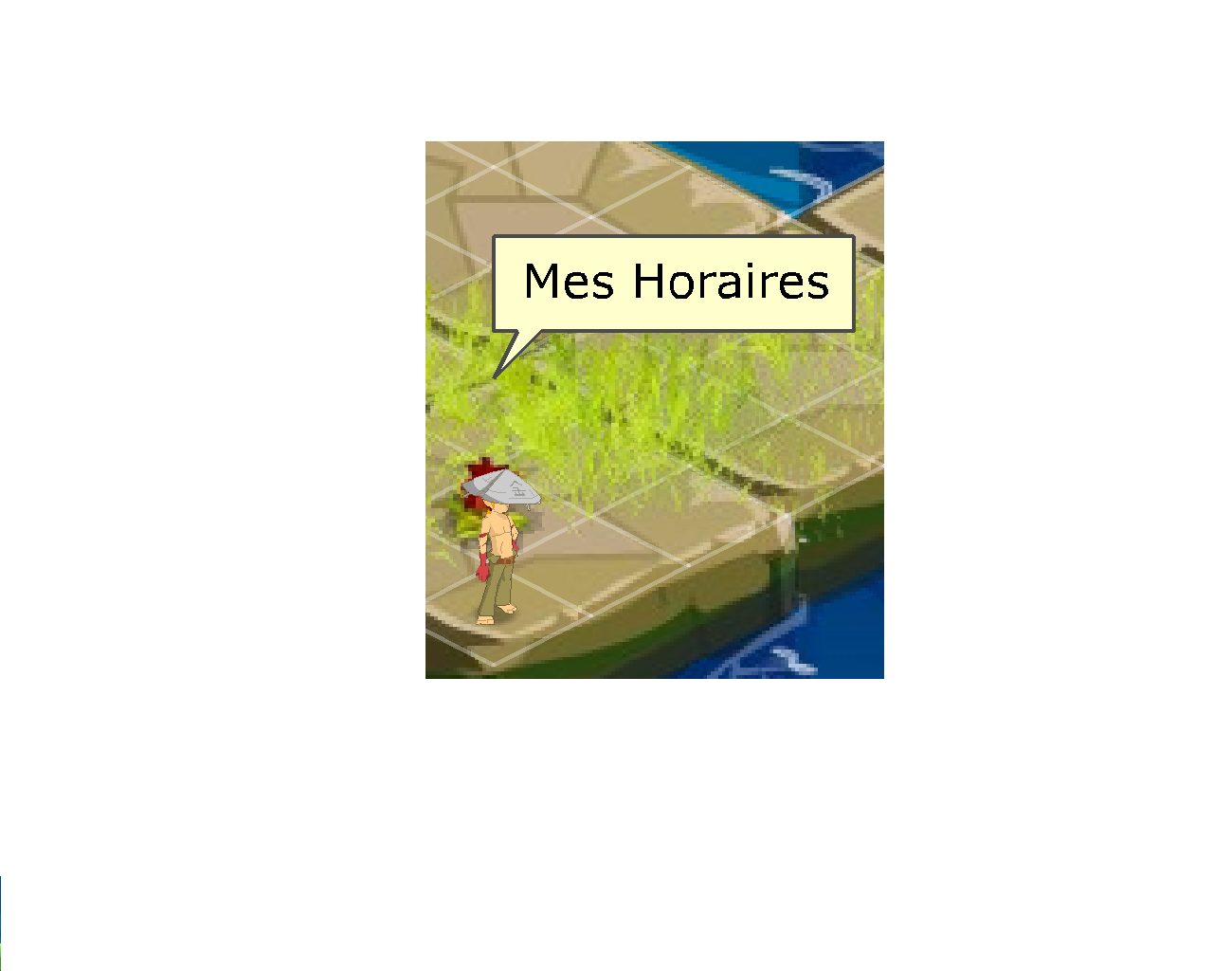

Mes horaires sont :
-Lundi : 09h00 - 18h30.
-Mardi : 09h00 - 19h30.
-Mercredi : 8h00 - 19h30
-Jeudi : 10h00 - 19h30
-Vendredi : 8h00 - 20h00
-Samedi : 10h00 - 19H00
-Dimanche : 10h00 - 18h30.

MERCI D’AVOIR LÛ MA CANDIDATURE

